MUKAVEMET II
Çalışma Sorusu 1 – 2005 Yaz

PROBLEM 1. Şekilde gösterilen kiriş ve yükleme durumunda, n-n kesiti için (a) en büyük kayma gerilmesini (b) a noktasındaki kayma gerilmesini hesaplayınız. (Şekilde verilmemiş olan genişlik 125 mm dir.) (Beer, Johnston & DeWolf, Prob. 6.11, Sonuç: (a) 920 kPa, (b) 765 kPa)

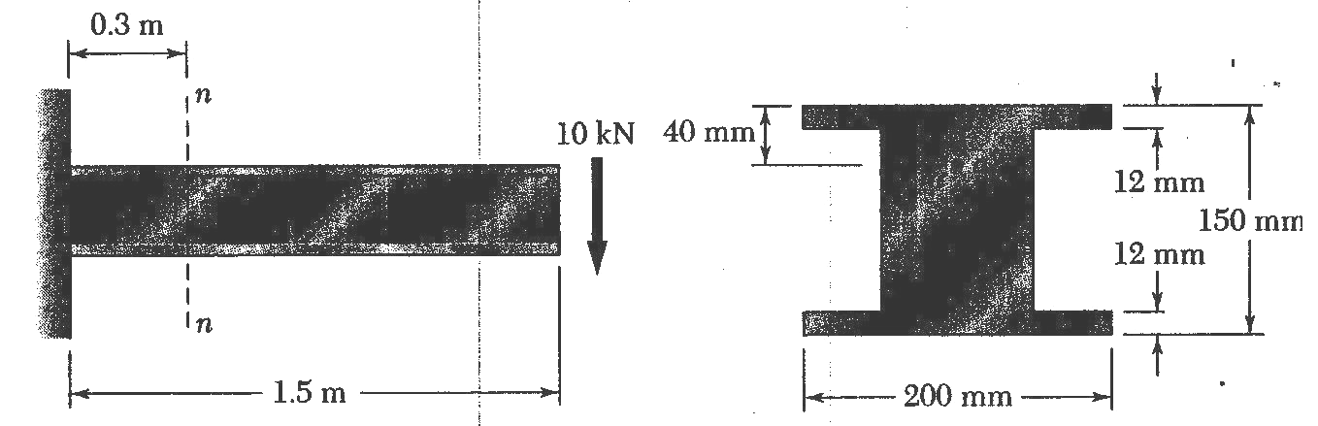

PROBLEM 2. Şekildeki montaj ahşap kiriş 8 kN şiddetinde düşey kesme yüküne maruzdur. Çiviler uzunlamasına olarak A’da her 60 mm’de bir B’de her 25 mm’de bir çakıldığına göre, A ve B’deki çivelere gelen kesme kuvvetini hesaplayınız. ( I_{x} = 1,504 x 10⁹ mm⁴ olarak verilmiştir) (Beer, Johnston & DeWolf, Prob. 6.30, Sonuçlar: 239 N ve 549 N)

PROBLEM 3. Bir V kesme kuvveti şekildeki profilde 75 MPa’lık bir maksimum kayma gerilmesi oluşturmaktadır. Aynı kesme kuvveti altında a ve b noktasındaki kayma gerilmelerini hesaplayınız. (Beer, Johnston & DeWolf, Prob. 6.39, Sonuçlar: 41,6 MPa ve 41,6 MPa)

PROBLEM 4. Ünifom kalınlıklı ince cidarlı bir kiriş şekildeki kesite sahiptir. Enine kesitin kayma merkezi O’nun yerini hesaplayınız. (Beer, Johnston & DeWolf, Prob. 6.97, Sonuç: e=6,14 mm)

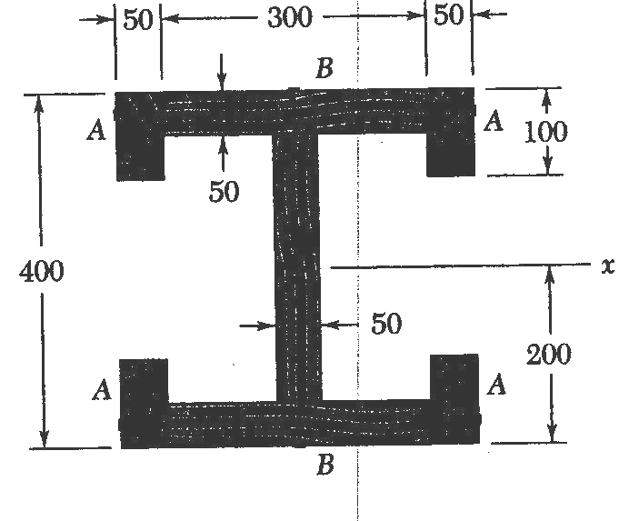
C
